
Централизованная библиотека в канун Нового 2021 года запускает проект «Трудовые семейные династии района». Проект направлен на решение, частичной утраты в современном обществе традиционных семейных ценностей, семейных трудовых династий, необходимостью их возрождения и сохранения как основы крепкой и дружной семьи. Проект призван выявить наиболее талантливые и трудолюбивые династии, работающие в различных сферах жизнедеятельности (династии в здравоохранении, образовании, промышленности и на транспорте, силовых структурах, культуре и искусстве, спорте, аграрном секторе) на протяжении нескольких десятков лет, поощрить их вклад в развитие экономики и социального обустройства для поддержки и развитии межпоколенческих отношений в семье, повышения их общественной активности. Сегодня к Вашему вниманию истории трудовых династий педагогов, авиации, торговли, медицины и речного транспорта.

Большой урок без перерыва на перемену

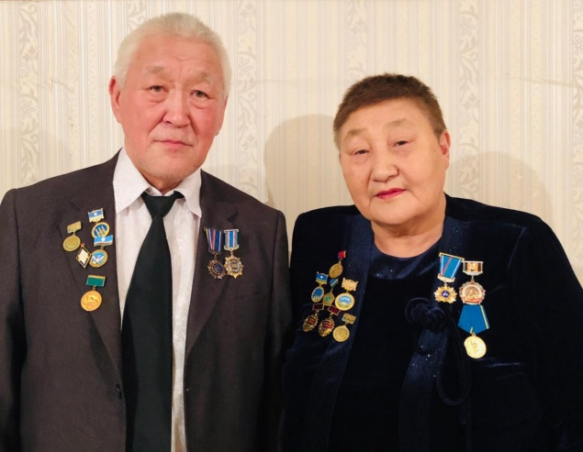
Что может сделать человек? Оказывается, многое. Может построить дом, посадить дерево, вырастить детей. Но самое главное - это принести пользу обществу, сделать что-то важное для человечества. Человек, который сделал мир хоть чуточку лучше, достоин чести и уважения. Именно такими людьми являются члены этой педагогической династии: мать Томская Анна Афанасьевна, отец Томский Ариан Тимофеевич, дети Максим, Тимофей и Туяра. Их жизнь, как кинолента. На ней множество кадров -интересных, неожиданных, порой парадоксальных, удачных и не очень, но таких дорогих и неповторимых.
Кадр №1. «Все мы родом из детства». Эти слова Сент-Экзюпери относятся к семье Томских. «В мыслях возвращаюсь в своё детство. Всё начиналось тогда, когда меня звали просто Тимошей, мне года 3 или 4. Хорошо помню, как меня, еще совсем маленького родители брали с собой в школу. Помню: сижу на первом ряду на школьном вечере, на уроках у родителей. Я «жил школой». Я был «вхож за кулисы» школьной жизни, видел профессию, что называется, изнутри. Я взрослею... Кухня в нашей квартире. Поздний вечер. И отец, пишущий планы, а у меня сочинение. Отец отодвигает свою работу и слушает меня, советует, исправляет. Мама проверяет тетрадки своих учеников. По выражению ее лица сразу можно догадаться, кто как выполнил задание. Если мама хмурится, значит, дела плохи. А если она улыбается, то отлично или хорошо. А я просил разрешения поставить оценку ученику. Я не перестаю удивляться, как родители всё успевали: уроки, семинары, вечера, партсобрания, педсоветы, работа пропагандиста? Родительский пример добросовестного, творческого, бескорыстного труда был всегда перед глазами. Казалось, что иначе жить и невозможно. Только так, до конца, без остатка отдавать себя любимому делу - школе! Перелистывая страницы своего детства, я понимаю, насколько с самого раннего возраста мне была близка профессия педагога. Именно они, мои любимые родители, научили меня восхищаться учительским трудом» -листает страницы детства Тимофей Арианович.
Кадр №2. Выбор профессиит «учитель»?
Интересно, но у Ариана Тимофеевича и Анны Афанасьевны много общего. Родились в 1946 году: Ариан - Вилюйский, Анна - Абыйская. Оба трудоголики. После школы по комсомольскому движению «Школа-производство-ВУЗ» оба работали на ферме: Ариан в совхозе «Степана Аржакова» в Вилюйском районе, а Анна в совхозе «Абыйский» на участке Оттох-Атах Абыйского района. Но в одном молодые ошиблись – в выборе своей профессии: он хотел поступить на физкультурное, а она на медицинский. Но волею Судьбы они поступили в историко-филологический факультет: Ариан – в историческое отделение, а Анна –в русское .Они оба - педагоги. Встретились они 7 ноября 1970 года после демонстрации в общежитии ЯГУ по улице Сергеляхская 2, корпус 12. Познакомил ребят общий друг, однокурсник Алексей Шишигин, общественный организатор, энтузиаст и затейник. Это была любовь с первого взгляда длиною вот уже 50 лет. Сами и признаются, что не заметили, как пролетели эти счастливые годы, посвященные работе, семье, общественным делам. А на мой вопрос ответ был таков:
«Каждый день звенит звонок, и к нам обращаются взоры учеников. Их светлые, ясные. Они многого ожидают от нас. А мы дарим им счастье познания и общения, ведь мы - учителя, помогающие познать мир, поверить в свои возможности, добиться успеха, не потеряв при этом нравственные ориентиры: доброту, совесть, честь».
.
Кадр №3. Педагогическая деятельность. «Повезло мне с наставниками, а этого многого стоит. Педагогическую практику три года проходила во второй школе г. Якутск под руководством заслуженных учителей ЯАССР и РСФСР Скрябиной Т. В., автора учебников русского языка в якутской школе и Ковелевой Г., пионервожатой второй школы города Якутск. Когда готовилась к урокам, перед глазами всегда стояла и смотрела на меня Тамара Парфентьевна Самсонова. Я всегда держала экзамен перед великими педагогами. Первую памятную награду, настольную медаль в честь 100-летия В.И. Ленина и грамоту от директора школы Софронеева В.Н, я получила, когда проходила педпрактику во второй школе. В 1971-72 учебном году начала свою педагогическую деятельность под руководством Заслуженного учителя РСФСР Слепцова Михаила Михайловича. Всю мою жизнь они были идеалами в моей педагогической деятельности. Это мои кумиры. Низкий поклон и огромное спасибо моим Учителям!
.Началась,эавертелась, закружилась педагогическая деятельность молодой пары :сначала -в Абыйской восьмилетней, затем средней школе. Молодой директор восьмилетней школы Ариан Тимофеевич, без раскачки, нацелил педколлектив на организацию учебно-воспитательного процесса на высоком научно-практическом уровне. Вместе с завучами Ешоновой А. М. ( ТюнСюя Ши) и Корякиной .М.Н. практиковали научно-методические семинары,совершенствовали заседания методических объединений, проводили тематических педсоветы.. Полностью изучили труды и нововведения в практике работы Сухомлинского, Шаталова, Амонашвили, по педагогике и методике обучения школьников. Всё это нашло широкое применение в повышении квалификации кадров, наглядно подтвержденное открытыми уроками и мероприятиями высокого методического уровня.
«В 1985 году райком партии поставил меня председателем наслежного Совета. В первую очередь перед всеми инстанциями поставила вопрос о строительстве новой школы и открытия средней школы в селе Абый. Осенью 1988 года сельская средняя школа , на радость всем ,приняла своих детей,. Здание было приспособленное под спальный корпус, не было спортивного зала и столовой .Но и это было предусмотрено Арианом Тимофеевичем - выкраивая из бюджета школы, три года копил материалы из лафета на стены спортивного зала, приобретая из рынфонда . А я уже ставила вопрос перед начальством района и совхоза «Абыйский» о строительстве хозспособом спортивного зала и столовой . В 1989 году оба объекта вошли в эксплуатацию.
.Кадр №4. Инновации.
«В лихие 90-е руководство школой перешло ко мне.. Полный хаос воцарился в жизнь нашего села. Везде и всюду начали растаскивать все, что накопилось годами при советской власти. Начался дележ скота, лошадей, техники и все на наших глазах. С 1991 года я стала директором школы. Не стало Советской власти, совхоза, Коммунистической партии. Полный хаос. Везде и всюду начали растаскивать все, что накопилось годами советской властью. Начался дележ скота, лошадей, техники и все при наших глазах. Плакали ветераны сельского хозяйства. Видеть это было трудно. . Выход люди искали в вине Месяцами работали без заработной платы. Не было даже зубной пасты, элементарной еды, сладостей и т. д. Помню, я сама чистила зубы углём.,измельчая миксером в порошок ,и всей семьёй пользовались этим порошком, делилась опытом с учителями. Государство шло к рынку, но какому было неизвестно. Нам надо было готовить школьников к этой жизни, чтоб они без комплексов вступили в нее .При содействии заведующего РОНО Неустроева В.П. в Белой Горе удалось снесли старое заброшенное здание БРПи привезти в Абый под школьную мастерскую со столярным и швейным отделениями . Детей начали приучать швейному и столярному делу, а в столовой- кулинарии и хлебопечению. Открыли магазин «Абыяна» .Продавцами были дети. Начал работу школьный кооператив. В магазине продавали все, что делали дети своими руками, а в столовой -выпечки и хлеб.Устраивали ярмарки ,где продавали все, что можно было продавать и обменяться на бартер,включая бывшие в употребление вещи,одежду.. Эта была большая помощь родителям, которые в то время стеснялись что- то продавать. Руководителем МО кооператива стала Слепцова Марина Николаевна, которая с большим энтузиазмом взялась за это дело. в мастерской руководил Дохунаев Егор Васильевич, в столовой- Хабарова Анфиса Никоновна. В то время в Белой Горе открывались первые коммерческие магазины. Неоценимую поддержку оказала нам наш ветеран ЧирковаЛюция Константиновна –она переехала на Белую Гору и открыла свой магазин: в долг привозили в наш магазин «Абыяна» печенье, конфеты и другие сладости, бытовые мелочи,под роспись до зарплаты снабжала учителей и работников школы продуктами. Наш долг тянулся месяцами, а у некоторых-даже год,ЛюцияКонстантиновна,зная положение дел в селе, не торопила, «закрывала глаза» , а мы ради наших детей и учителей нагло воспользовались этим. И теперь я низко кланяюсь им. Теперь смотрю и радуюсь, наши ученики того времени безболезненно вклинились в рыночные отношения и свободно «плавают» в них. Многие мальчики занимаются столярным делом, девочки кулинарией и бытовым обслуживанием населения. В том наша немалая заслуга, хотя я сама до сих пор не научилась торговать . Сохранилось советское воспитание.
. Имея опыт работы с населением будучи председателем наслежного Совета и секретарёмППО, первостепенной задачей определила работу по оздоровлению морально-этического климата в наслеге. Единственно правильным путем сочли создание культурно- образовательного комплекса села Абый с руководящей ролью школы. Изучили много трудов . Составила Программу работы комплекса на 5 лет с конечной целью создания зоны трезвости и культурного развития в селе,. Школа перешла на полное самоуправление школьников без классного руководителя , под него включили СДК и детский сад . Доплату классных руководителей по ведомости получали бригадиры, старосты и активисты школы Поверить трудно, собранием населения руководил старший бригадир школы .. Всех родителей мы воспитывали через их же детей. Опыт нашей школы распространили по республике,Далее
мы перешли на предметное обучение в начальных классах. И до сих пор это работа продолжается. Вошли в контакт с многими директорами школы республики, педагогами, психологами. Самый тесный контакт установили с Верхоянской средней школой, директором которой был Почётный гражданин РС (Я), Заслуженный учитель школ ЯАССР, Заслуженный работник культуры РСФСРобладатель памятной медали «Лучший директор РС(Я)» Рожин И. В., автор концепции и программы эксперимента «Учебный год в условиях Заполярья. Препятствием внедрения нового режима учебного года стало проведение ЕГЭ по российскому эксперименту.
Работая директором школы, по просьбе Н.И.Соломова три года совмещала работу главы наслега. Это были самые трудные для меня годы ,но самые плодотворные для школы.
Кадр №5. Связанные одной целью
Вся династия Томских- беспокойные сердца, ответственные и гуманные люди. В них есть некий потенциал, который хочется расходовать на других, есть какое-то знание, не столько интеллектуальное, сколько духовное, которым хочется поделиться. Вероятно, в каждом из них есть понимание миссии человека, обладающего подобным знанием. Только настоящую любовь к своей профессии можно передать своим детям и внукам. И даже если сейчас каждый из них работал или продолжает работать в различных учреждениях, старается быть достойным человеком, грамотным профессионалом, приумножая славные дела, у истоков которых стояли их родители.
Кадр №6. Хобби и мечта..
Взглядом историка молодой специалист, впервые вступивший на Абыйскую землю ,увидел как богата история села Абый ,оценил высокий людской потенциал ,живущий в этом селе. С первых дней работы директор затаил в себе заветную мечту - создать историко-краеведческий музей.Тихо копил материалы, экспонаты. ,бережно храня их в небольшом Ленинском кабинете, где были собраны материалы о В.И.Ленине. В 1993 году пригласил бригаду работников Якутского государственного музея им.Ярославского под руководством своего друга Винокурова П. В.для оформления историко-краеведческого музея из накопленных годами материалов, вводя в действие здании старой церкви 1906 года освещения. Ответственность за эту трудоемкую работу по созданию музея взвалил на себя Ариан Тимофеевич сделал музей ,действующим по сей день, активно вовлекая в исследовательскую работу школьников и их родителей. Ариан Томский этим не ограничился-долго и кропотливо работал, собирая материалы воедино .Благодаря ему три книги по истории Абыя увидели свет ,пополнив «белые» страницы летописи Абыйского улуса. Долгосрочный его проект имеет продолжение –в этом году супруги Анна и Ариан Томские завершили и сдали в печать материалы о генеологических ветвях жителей Абыйского наслега. Скоро выйдет книга, воплотившая огромный труд истинных патриотов своей родины и еще одно потверждение, что мечты сбываются, если очень захотеть
В 1985 году весной райком партии назначил Анну Афанасьевну председателем наслежного СоветаЭто было время осуществления мечты . В первую очередь перед всеми инстанциями молодой председатель поставила вопрос о строительстве новой школы и открытия средней школы в селе Абый.Убедила и добилась. Осенью 1988 года средняя школа в селе Абый ,к великой радости жителей и детворы, распахнула свои двери,решив проблему разлуки детей с родителями после 8 класса и проживания в интернате в п.Дружина во время учебы, целых 9 месяцев . Это событие ,конечно,способствовалоукреплению,сплочению семей ,сыграло важную роль в воспитательной работе .Исполнилась и дальновидная мечта супругов –руководителей о внедрении ЗОЖ и развитии массового спорта в селе. Благодаря настойчивости в постановке вопроса перед начальством района и совхоза «Абыйский» » о строительстве хозспособом спортивного зала и столовой и усиленным организованным действиям председателя сельсовета и руководителя школы в 1989 году оба объекта вошли в эксплуатацию.Большую роль сыграла дальне видная затея Ариан а Тимофеевича, работая ещё директором восьмилетней школы, выкраивая из бюджета школы, три года копил материалы из лафета на стены спортивного зала, приобретая из рынфонда.
Кадр №7Основатели педагогической династии

«Наши родители своим примером создали тот идеал, которому мы, дети следуем в своей жизни . Непререкаемый непоколебимый авторитет родителей составляет основу большой дружной педагогической семьи Томских» - потверждает доказанный временем факт об основателях семейной династии педагогов глава Абыйского наслега Тимофей Томский

Томский Ариан Тимофеевич – отец, дедушка, прадедушка. Родился 25 декабря 1946 года в 1 Чочуйском наслеге Вилюйского района ЯАССР. В1974 году окончил ЯГУ ИФФ ИО
1974-2005 гг. учителем истории и обществоведения в Абыйской школе. 1977-1989 гг. директор восьмилетней и средней школы. 1993-2007 гг.руководительАбыйскимисторико - краеведческим музеем.
Общественная работа
Председатель профкома работников образования с Абый, Лучший пропагандист системы партийного образования, фотография размещена на «Доске Почёта» республиканского политпросвещения, заместитель председателя исполкома наслежного Совета, депутат наслежного Совета нескольких созывов. Пропагандист ЗОЖ, системного бега и скандинавской ходьбы, участник кросса наций в городе Якутск -2016. Автор 4-х книг по истории Абыйского наслега
. Томская Анна Афанасьевна – мать, бабушка, прабабушка. Родилась 23 марта 1946 года в селе Абый Абыйского района ЯАССР.
В1971 году окончила ЯГУ ИФФ РО.
1971-1985 г.г учительница русского языка и литературы в Мугурдахской и Абыйской восьмилетних школах, пионервожатая, завуч.
1985-1990 гг- председатель исполкома наслежного Совета Абыйского наслега, секретарь первичной партийной организации наслега.
1991-2004 г.г –директор Абыйской средней школы и школы комплекса,
2004-2007 г.г.- социальный педагог.
2017-2018г. – организатор массовой работы с населением ЦКиД им. Слепцовой М.А
Общественная деятельность:
Секретарь первичной комсомольской организации, секретарь первичной партийной организации, начальник агитзоны, председатель товарищеского суда, председатель женсовета, член Пленума рк КПСС, депутат наслежного и районного Советов нескольких созывов, организатор ЗОЖ и общества трезвости в Абыйском наслеге.
№8 Признание их труда
Томский А.Т.Отличник народного образования РСФСР, обладатель знаков «Гражданская доблесть», «385-летие вхождения Якутии в состав России», «За вклад в социально-экономическое развитие наслега и улуса», медаль «Ветеран труда», Почётный гражданин Абыйского улуса и Абыйского наслега.Победительконкурса
Томская А.А.Победитель социалистического соревнования 1976 , 1979 гг., отличник образования РСФСР, Заслуженный работник народного образования РС(Я), обладатель знака «Гражданская доблесть», отличник молодёжного движения РС(Я), Почётный гражданин Абыйского улуса и наслега, обладатель знаков «За вклад в развитии Абыйского наслега», «65 лет ВОВ», медали «За вклад в развитие предпринимательства РС(Я)»,победитель республиканского конкурса
Кадр №9. Педагогическая династия.
Что стоит за этим словосочетанием?. Это, прежде всего, верность профессии, любовь к выбранному раз и навсегда делу, опыт, знания и мудрость - не в одном, а в нескольких поколениях.
Томский Тимофей Арианович , старший сын. Отец трёх девочек. Окончил ЯГУ ИФФ ИО,.С 2000 по 2017 годы работал учителем истории и обществознания в школах Абыйского,Анабарского,Верхоянского ,Аллаиховского,УстьАлданского районов. Учительвысшейкатегории,Отличник образования РС,ЯНагражден Почетными грамотами Президента РС,Я Министерства образования РС. (Я).Министерства спорта. Депутат наслежного Совета нескольких созывов .С 2017 года Глава МО «Абыйский наслег, председатель наслежного Совета. Многократный чемпион и призёр республиканских, зональных и улусных соревнований по хапсагаю, мас- реслингу, гиревому спорту. С 1996 года- инициативный тренер по гиревому спорту, мас-реслингу наслежной и улусной сборных команд. Пропагандист ЗОЖ. Автор школьного гимна «Абый сирин кэскилэ», автор сборников стихов на русском и якутском языках, Его стихотворение «Серенада матери» опубликованов сборнике стихов Арктических авторов.
Томская (Стручкова) Ираида Петровна, его жена , дочь Стручковой М.И. –учителяначальных классовс высшей категории, Отличника образования РС(Я).
Ираида Петровна окончила ЯГСХА ЭФ и Институт новых технологий г. Омск, Имеет диплом учителя математики, информатики . преподает в Абыйской СОШ,. Обладатель Знака «Надежда Якутии» руководит Центром гуманитарных и цифровых профилей «Точка роста».
Томский Афанасий Арианович, второй сын .Отец двоих детей: дочь и сын, дедушка .Окончил педагогический факультет, ЯГУ по специальность педагог-механик, преподаватель машиноведения и производства. Преподавал машиноведение в Абыйской средней школе. Хобби :занимается шахматами и плаванием.Работал водителем бензовозки в ГУП ЖКХ Абыйского улуса. Был «Лучшим водителем года Абыйского улуса -2000» Водитель широкого профиля . Обладатель знака «За вклад в развитие Абыйского наслега». В настоящее время Афанасий индивидуальный предприниматель, производитель лицензионных саней для буранов, тележек для малой техники по индивидуальному заказу клиентов, Также выпускает различные хозяйственно-бытовые инвентари ,которыми пользуются не только в пределах Якутии, но и за её пределами :в Магаданской области, Ямало-ненецком автономном округе, Хабаровском крае и др. Обладатель знака «За вклад в развитие Абыйского наслега»,
Томская (Макарова) Светлана Дмитриевна, его жена,дочь Макаровой С. Д. -учителя физкультуры, Отличника образования РС (Я), ветерана педтруда. Светлана Дмитриевна-выпускница Намского педагогического училища . Специальность учитель рисования, черчения и труда высшей категории, вторую специальность получила в Московском государственном открытом педагогическом университете по специальности социальный педагог-психолог. Работала учителем в Усть- Майской и №23 городской средних школах.В настоящее время завуч сельскохозяйственного техникума, отличник образования РС(Я)..
Томский Максим Арианович .Сын. Отец двух девочек и сына. Окончил ЯГУ ИФФ ИО по специальности преподаватель истории и обществоведения. Его трудовой путь: преподаватель истории и обществоведения, Глава Абыйского наслега, руководитель отдела молодёжи, общего отдела, заместитель Главы по социальным вопросам МР «Абыйский улус». Неоднократный призёр и чемпион улуса и республики по вольной борьбе, член сборной команды улуса и министерства по волейболу. Награждён медалью Правительства РФ. В настоящее время работает ведущим специалистом Министерства экологии РС (Я).
Томская Мария Анатольевна, его жена ,дочь Явловской А.Н. – учителя русского и якутского языков, ветерана педагогического труда, кавалера ордена «Знак Почёта», отличника образования РС(Я), члена республиканского Совета народной педагогики ., выпускница ЯГУ ИФФ РО. Преподавала русский язык и литературу в Урасалахской и Абыйской средних школах,В настоящее время работает бухгалтером в ООО. Неоднократная чемпионка по настольному теннису района. Член сборной команды по волейболу Мария .Единая цель династии поддержана дочерьми Марии , студентками иностранного факультета СВФУ - Аленой, ДВФУ -Миленой.
Томская ТуйараАриановна ,дочь . Воспитывает дочку. Окончила ЯГУ ФИЯ. По специальности преподаватель немецкого и английского языков, психолог, руководитель общеобразовательной школы. Работала психологом, организатором, завучем в Абыйской средней школе. Педагог высокой категории. В настоящее время работает администратором резиденции Главы и Правительства РС(Я) . Признана «Лучшим администратором 2018 года.» Неоднократно награждена Почётными грамотами УУО, Министерства образования РС(Я), Министерства молодёжного правительства РС(Я).Она была членом сборной команды САХАВА по волейболу, чемпионом по настольному теннису улуса. Активный участник художественной самодеятельности, организатор различных шоу, затейник. Награждена Грамотой Правительства РС(Я) .
Кадр №10. Урок без права на перемену. Звенит звонок, окончен рабочий день, а завтра снова уроки. Сколько было и будет ещё этих звонков и уроков в их судьбе?
«Знаю лишь одно, без этой профессии мы не мыслим своей жизни! Спасибо детям за то, что не дают нам останавливаться на достигнутом, а продолжают наше движение вперед,Мы на отдыхе возрастном.Пишем и читаем книги. Принимаем участие в онлайн – конкурсах. Нынче в октябре месяце стали лауреатами первой степени республиканского онлайн-конкурса: Ариан- исполнителей песни , и я -художественного чтения о Якутии.» - делится Глава династии Анна Томская.

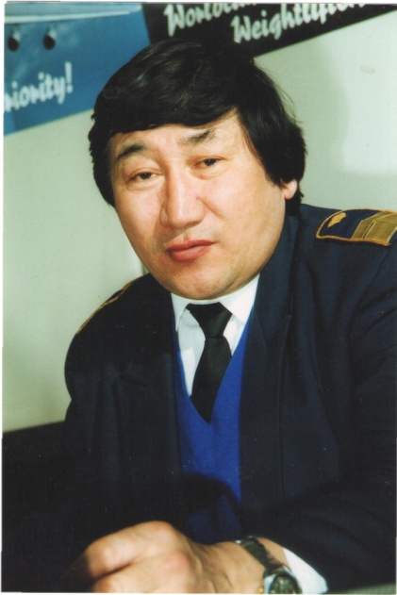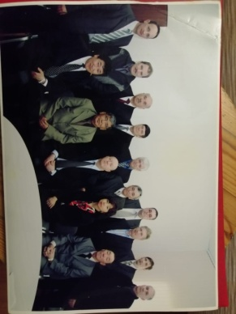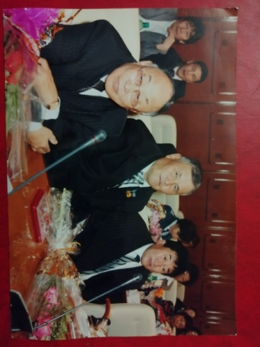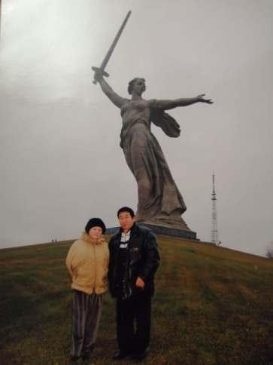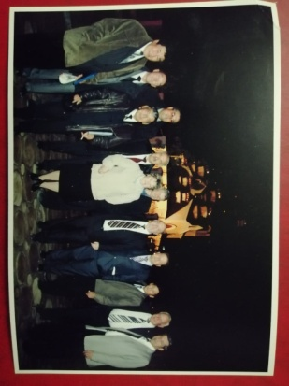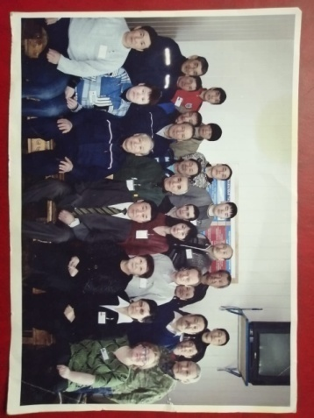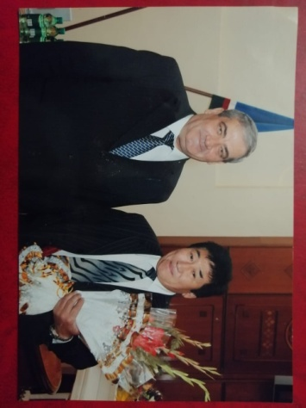
ОДНА НА ВСЕХ ЛЮБИМАЯ ПРОФЕССИЯ
Глава трудовой династии: Владимир Гаврилович Стручков - первый авиатор из Абыя.

О призвании
В роду авиаторов не было. Однако, в семье выписывали много журналов и газет, среди них красочный журнал с изображением самолетов, летчиков, стюардесс постоянно присутствовал. Выбор профессии нынешнего главы семейства был не случаен «В моем детском восприятии запечатлелся навсегда тот первый четырехместный ЯК-12с летчиком Àвстриевским. Но больше всего я восхищался мотористом Петром, который жил с нами рядом. Он всегда был измазан мазутом, и волей-неволей я думал, что благодаря только ему самолеты поднимаются в воздух. Он был для меня почти что кумиром, с недосягаемой вершиной. Поэтому после окончания школы, не раздумывая, пошел получать именно образование авиатехника в Иркутское авиационное училище» - признается Владимир Гаврилович.
В его семье все авиаторы: супруга Анна Федоровна, сменив профессию библиотекаря на диспетчера отдела перевозок, проработала плечом к плечу с мужем 19 лет.
А вот сын Андрей пришел в авиацию «зараженный» примером отца:
« С самого детства отец был для меня примером во всем. Мы с отцом больше, чем родственники - мы друзья. Его мнение для меня очень важно. Отец мне лучший советчик, как в жизни, так и на работе.
На пороге школы, когда вопрос стал о выборе профессии, я четко знал – буду вертолетчиком. И не ошибся. К тому времени и мать Анна Федоровна работала диспетчером. Естественно, семья наложила свой отпечаток. Женился. Моя супруга Татьяна Владимировна работала бухгалтером в аэропорту. Наши дети, любимые внуки Владимира Гаврильевича: сын Кирилл(специалист СОП), дочь Анджела (авиа кассир)и ее муж супруг Аикин Роман (инженер АВС «Норд Холдинг» ) продолжают нашу трудовую династию.»
Сын Андрей Владимирович в авиации -34 года. В профессии проложил свой трудовой путь: пилот вертолета, осуществивший 3000 безаварийных налетов, директор авиапорта Среднеколымск, заместитель ГД АК «СирАэро», начальник инспекции безопасности полетов Аэропорта «Якутск», где трудится по сей день.
Неподдельный интерес младшего поколения к очень важной профессии родного дяди привел на авиационную стезю его племянников (детей родных сестер Владимира) и родственников, что способствовало обеспечению деятельности аэропорта района дипломированными специалистами разных квалификаций. Эту династию характеризует двойная линия наследственности. Пример счастливой семьи Владимира и Анны Стручковых, увеченных авиацией, побудил племянников супруги и их детей следовать их примеру. Династия Стручковых насчитывает 24 человека, представляющие 21 квалификационную специальность, полученные в городах: Киев, Иркутск, Кременчуг, Ленинград, Хабаровск, Якутск, Санкт- Петербург, Красноярск, Улан-Удэ, Ульяновск, Москва, Ростов, Красноярск, Новосибирск, Южно-Уральск, Кустанай.
В общей трудовой копилке достижений членов династии можно встретить награды разного уровня: победитель соцсоревнования; ветеран труда РФ, почетные знаки: «85 лет ГА»; «90 лет авиации Якутии», «За вклад в социально - экономическое развитие Абыйского улуса; авиации. Ветерана авиации Якутии, ветеран труда России, лауреата премии им. В.И.Кузьмина; медаль «За вклад в развитие Севера и Арктики»; благодарности Министерства транспорта РФ. Минтранса РС(Я), Росттранснадзора, красноречиво говорящие о значимом вкладе династии в развитие экономики района.
О трудовом пути основателя династии
Как один миг, пролетели 3 года учебы и по распределению его направили в Жиганск авиатехником, в то время Жиганский отряд только начал сформировываться, кроме 2-3 аксакалов авиации почти все были молодые выпускники училища, но жадные до познания всех тонкостей профессии. Разбор полетов вместе с летным составов длился несколько часов, еще авиатехников допускали к запуску моторов и иногда к облетам для выяснения небольших дефектов, что способствовало тогда наземной службе достичь совершенства в своем деле, которое сыграло большую роль в последующие годы работы. Молодой специалист, чьи заключения на допуск к полету всегда оправдывались на все «сто», спустя год получил II класс. Из 30 членов отряда дослужились высокого класса лишь трое, а это дорогого стоит. Здесь, в Жиганске, он встретил свою любовь - Àнну Федоровну. Молодой семье сразу выделили квартиру в портовском поселке - к профессиональным специалистам было особое отношение. Но Владимира тянуло к родным местам малой родины. И он поддался уговорам начальника Батагайского аэропорта поехать к ним, все же ближе к родным пенатам. Успешно проработав полтора года, они выезжают на новое место работы в п.Чокурдах "Полярную авиацию". Эскадрилья была солидная - 300 человек и подчинялась она Колымско-Индигирскому отряду. В коллективе сразу оценили его ответственное отношение к работе и глубокое знание своего дела. Вскоре Владимир сдал на I класс.
В 1970 году он получил серьезную производственную травму, лечился в Московском ЦИТО и вышел оттуда со II группой инвалидности. Два года бездействия тянулись, как целая вечность. Поддержка родных, коллег, усиленные изнурительные тренировки в сочетании с его желанием возвратиться в родную гавань помогли Владимиру вернуться на любимую работу в аэропорт п. Чокурдах. Коллеги удивлялись его силе воли и терпению - ни одной жалобы, ни одного отказа от трудной работы. Спустя несколько месяцев назначили его инженером со словами: "Пусть у него нет институтского образования, за то даст фору любому с высшим образованием". Вскоре Чокурдахский отдел техконтроля переехал в Дружину, и сбылась мечта Владимира Гавриловича - «на родине и стены помогают». В 2002 году его назначили директором "Àэропорт Белая Гора" в компании "Àэропорты Севера". Этого следовало ожидать, за плечами был уже опыт работы командиром авиапредприятия п Чокурдах, потом командиром вновь создаваемого Арктического авиапредприятия в п. Черский, затем перевод его начальником отдела по работе с аэропортами Якутии при Управлении воздушным транспортом республики. К тому времени Владимир Гаврилович заочно закончил Киевский институт гражданской авиации.
О наградах Главы династии
Признанием его заслуг перед Отечеством являются его награды: Заслуженный работник транспорта РФ, Заслуженный работник народного хозяйства РС(Я), Отличник воздушного транспорта РФ, Ветеран труда РФ, Почетный член МÀРÀП, Почетный работник авиации Якутии, Ветеран авиации Якутии, Лауреат премии им. Кузьмина В.И., обладатель знака «85 лет Гражданской авиации» Министерства транспорта РФ.
Свою ответственную насыщенную работу Владимир Стручков сочетает с общественной деятельностью: делегат 1-й Международной конференции по космонавтике и авиации США Калифорния, Сан-Диего. Много лет член МÀРÀП ( Международная ассоциация руководителей авиационных предприятий), депутат районного совета 4-х созывов, депутат поселкового совета , сегодня - председатель совета МО ГП депутатов «п.Белая Гора».
О работе. О коллективе. О достижениях.

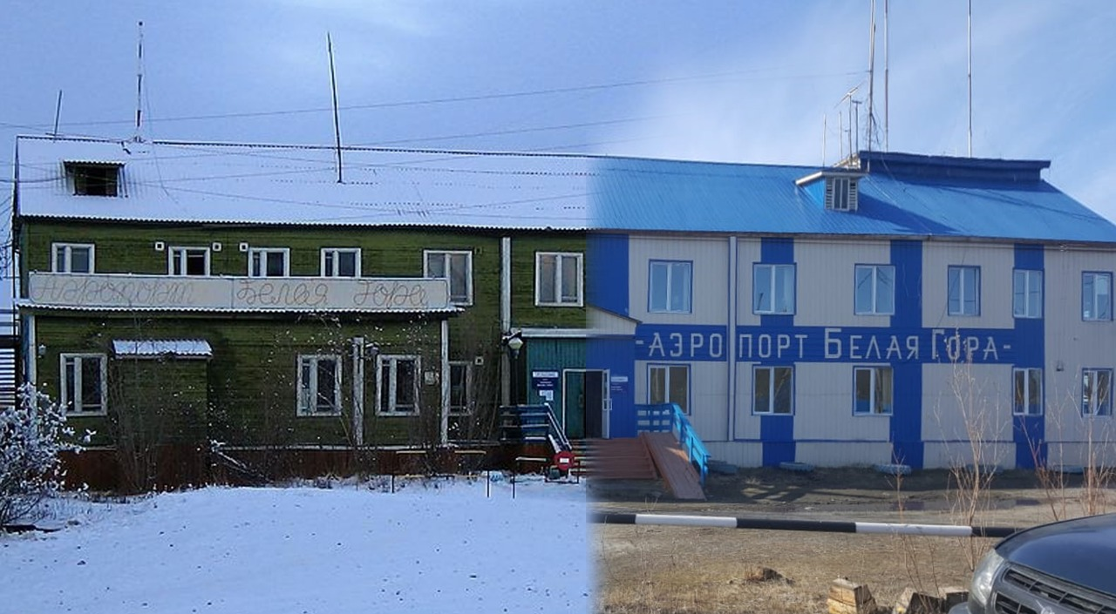56 лет посвящены авиации. Владимир Гаврилович считает, чтобы быть грамотным управленцем, нужно сначала научиться спрашивать с себя, а потом уже с подчиненных. На работе у него нет родственников, только коллеги, и со всех одинаковый спрос. С гордостью рассказывает о своем трудолюбивом сплоченном коллективе:
«Сегодня "Аэропорт Белая Гора" живет полнокровной жизнью, входит в числе хорошо оснащенных и оборудованных аэропортов Севера. Несмотря на экономические трудности, коллектив, нацелен на успешный, конечный результат. Убедительным примером являются добрые дела членов предприятия, например, как весенний переход со снега на грунт, участвует весь мужской состав независимо от того, кем он работает.
Глубоко понимая важность решения проблемы, за трудоемкую работу по очистке аэрополосы от кустарников и зарослей тальника безвозмездно взяли на себя 2 бригады добровольцев из числа работников аэропорта, которые бензопилой "Дружба", не считаясь со временем, очистили территорию с площадью около двух га. Переработка рабочего времени составила 60 часов. Надо отметить, желание каждой службы внести свою лепту в общее дело коллектива. Так, работники аэродромной службы обновили знаки гравийной взлетно-посадочной полосы, изготовили 14 штук больших входных знаков - осевые, угловые посадочные, знаки боковых границ. Ими осуществлен ремонт и покраска 20-ти пограничных знаков.
По созданию комфортных условий для пассажиров, уюта в аэровокзале заботятся работники службы перевозок под руководством старшей службы перевозок Лилии Спиридоновой. Накопитель, зал ожиданий, технический класс обставлены новыми металлическими креслами с утепленными подушками на сиденьях и спинках. Работницы аэропорта ежегодно занимаются разведением цветов внутри здания, высаживают десятки цветов для облагораживания внешнего вида здания аэропорта.
Неоценим вклад членов коллектива в информатизации производства, в использовании технических средств, установке ЭДС, разработке программ, тем самым способствуя совершенствованию управления производством в предприятии. В список работников с активной гражданской позицией можно включить всех. Каждый из сотрудников - прямой участник всех дел аэропорта».
В предприятии усилиями своих сотрудников введен электронный документальный оборот. Директору поступает в день 10-15 заданий на выполнение с указанием даты, времени исполнения. Каждое письмо, заявка на канцтовары и т.д. – все это автоматически фиксируется и в конце месяца выводится рейтинг работы директора. Отдельной программой помесячно определяется рейтинг выполнения производственных показателей филиала. В неделю один раз проводится прямая планерка директора с руководством ФКП. Два раза в год практикуются совещания директоров в г. Якутск, на которых директор отчитывается о проделанной работе, и по работе с определенным заданием, где особая оценка дается за выполнение хозяйственной работы своими силами наряду с выполнением основных работ. Благодаря приобретению и установке двух аппаратов громкоговорящей связи (ГГС) на 21 номер, появилась реальная возможность директору и диспетчеру СОП напрямую руководить производством, получать информацию со всех аэродромных служб за считанные секунды или вмешаться в создавшуюся ситуацию в экстренных случаях. Соответствующая программа подобрана и для службы перевозок по регистрации пассажиров. Установлены нашими работниками видеокамеры и освоена их эксплуатация. Работать трудно, но интересно. Изменилось ведение производства, многому надо учиться. Нужны подготовленные специалисты, поэтому основным направлением остается повышение квалификации работников внутри коллектива, что осуществляется своими специалистами или через учебный центр в г Якутск.
Филиал "Аэропорт п. Белая Гора" в первом квартале 2019 года по рейтингу занял 11 место среди 31 аэропорта ФКП "Аэропорты Севера". Начало года было очень напряженным. Работали на пределе. Переход со снежного покрытия посадочной полосы на грунтовые проходит без срыва плановых полетов компании, в этом заслуга всего трудолюбивого коллектива аэропорта. В период прохода ледохода на реках Колыма и Индигирка, в связи с затоплением летной полосы в течение недели аэропорт Белая Гора работает с перевалкой двух аэропортов: Среднеколымска и Зырянки.
Нашему аэродрому из-за большой загрузки последних лет требуется серьезный ремонт. Запланированные в 2018 году летом ремонтные работы не были выполнены. Тендер был выигран неподготовленной фирмой. В этом году мы вынуждены были включиться в процесс проведения конкурсного отбора, предложить и отстаивать свою кандидатуру - предпринимателя Жиркова À.Ю. Добросовестное и ответственное отношение к делу Андрея Юрьевича дало видимые результаты. Удачный ремонт полосы отмечается летным составом воздушных судов прилетающих к нам.
29-30 мая 2019 года в г. Москва состоялась 55-я Московская международная конференция "Современный аэропорт. Как обеспечить растущие ожидания потребителей" и выставка "Техника, оборудование и передовые технологии для аэропортов", организованная Советом Ассоциации "Аэропорт" ГÀ стран СНГ и Общего собрания. В рамках конференции состоялось награждение лучших из лучших. "Аэропорт Белая Гора", руководитель Владимир Стручков, в номинации "За активную деятельность" - стал лауреатом конкурса "Лучший аэропорт года стран-участниц СНГ".
Как сообщает Федеральный информационный портал "Саха новости» в Якутии вскоре начнется реконструкция двух аэропортов. Федеральное учреждение «Аэропорты Севера» объявило 2 тендера по выбору подрядчика для выполнения строительно-монтажных работ на территории аэропортовых комплексов. Заявки на участие в них принимают – до 9 декабря, итоги закупок подведут в этот же день. Согласно материалам тендеров, строительство современной аэропортовой инфраструктуры в Белой Горе обойдется в 399 млн. рублей Заказчиком работ выступает Федеральное агентство воздушного транспорта.

«Психологами доказано, что работники, связанные родственными узами, стараются не уронить марку фамилии. Отсюда трудолюбие, ответственность, старательность и добросовестность. Если младший представитель рабочей династии не может понять той или иной особенности производства, тут же на помощь придет более опытный и знающий родственник. Причем, объяснить "несмышленышу" специфику работы отец или, например, старший брат смогут не только непосредственно на предприятии, но и в домашней обстановке. Да и дети ветеранов, передовиков производства с детства подкованы намного ведь в семье не раз обсуждали проблемы предприятия, отличительные особенности общего дела».

Жизненная сила семьи .
С чего начинается династия?
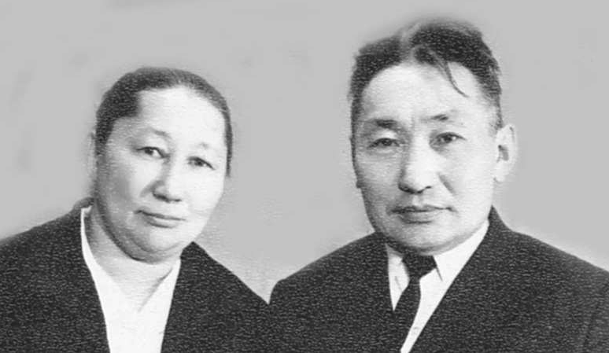
С супругой Àкулиной Пантелеймоновной

С любви к профессии, к любимому делу, умения эту любовь передать по наследству - так прозвучит ответ на поставленный вопрос после знакомства с семьей Стручковых, которая может похвастаться своей любовью к труду и преданностью к одному предприятию.
43 года посвятил работе в торговле глава семьи Стручков Дмитрий Дмитриевич, внеся свой неоценимый вклад в развитие торговли в районе. Трудовую стезю мужа выбрала и молодая жена Акулина Пантелеймоновна, которая добавила в копилку семьи 26 лет безупречной работы продавцом. Судьбу родителей повторили их две дочери, у которых со школы было только два ориентира: пример мамы и папы и магазин. Клара закончила Ачинский техникум советской торговли, Дочь Клара Дмитриевна закончила Ачинский техникум советской торговли Красноярского края и вернулась на работу в родной район.
В 1973 г была назначена заведующей магазином №3 в п Дружина; Через год, ей доверяют должность Старшего продавца смешанного магазина районной торговой конторы в новом районном центре в п. Белая Гора. Активная ответственная инициативная комсомолка с 1975 г по 1982 г. избирается заведующей сектором учета финансов РК ВЛКСМ, где проработала 7 лет, но желание вернуться к любимой профессии, к родному коллективу не покидало ее. 1982 год стал годом исполнения ее мечты - Клара Дмитриевна вернулась в торговлю, более того доверено ей была серьезная должность инспектора по торговле РТК «Индигирторга».1984г.- 2001 годы по рекомендации переводится на работу товароведом продовольственных товаров РТК.УШК. С 2001-2007г.г. она работала директором открывшейся Абыйской базы ОАО «Якутоптторга» и активно занимается доставлением и реализацией жизненно-важных продуктов среди населения района по оптовой цене. Небольшому женскому коллективу приходилось выполнять тяжелую мужскую работу по разгрузке и отправке продуктов в сельские поселения, искать транспорт по доставке быстропортящихся продуктов по предприятиям и пунктам назначения. Добросовестно проработав 6 лет она перевелась продавцом Абыйской базы ОАО «Якутоптторга». Общий ее трудовой стаж в торговле - насчитывает 27 лет добросовестной работы в отрасли торговли.
Галина после школы в 1976 году стала работать продавцом затем уехала в Иркутск. Профессия была выбрана по наследству. По стопам родителей и сестры. С малых лет наблюдательная девочка впитывала в себя азы работы продавца на практике. В 1980 по 1982гг изучила теорию, уже опытным работником с дипломом вернулась в родной улус и встала за прилавок магазинов Силуэт, Радуга. С закрытием государственных магазинов, она устроилась в частный магазин продавцом. 44 года верой и правдой служит однажды выбранной профессии, продолжая добрые дела семейной династии Стручковых.

Клара Дмитриевна более 30 лет, Галина Дмитриевна - 42 года и продолжает по сей день, преумножая славу семейной династии.
Трудовую эстафету продолжили внуки, представители третьего поколения. Дима и Катя - выпускники Якутского торгово-экономического колледжа. Екатерина по окончании колледжа 7 лет работает старшим консультантом в магазине «Benetton», Дмитрий начинает трудовую деятельность старшим консультантом магазина «Электроопт», затем завскладом - 15 лет насчитывает его трудовой стаж. Племянница Елена проработает в торговле 6 лет. Вместе с годами росла у них гордость за предприятие, с которым становились на ноги, в которое вкладывали свои силы и знания. Бессменно, в течение 25 лет возглавлял профсоюзную организацию районной торговой конторы его брат Стручков Николай Дмитриевич. Суммарный трудовой стаж этой семьи составляет 196 лет.

Глава династии. Старость его дома не застала.
Стручков Дмитрий, основатель семейной трудовой династии родился в крестьянской семье в с Абый Абыйского улуса в 1924 году.
«В начале войны мне было 17 лет, так что полностью познал все тяготы сельской жизни военных времен. Мы работали на заготовке кормов наравне со взрослыми, от восхода до заката солнца, без выходных, чтобы выполнить дневную норму. Осенью возвращались к учебе, где были суровые требования: занятия велись целый день, а вечером, с 19 до 23 мы обязательно проходили военное обучение. Спали совсем мало, потому что полночи отводилось на подготовку домашних заданий» - читаем в воспоминаниях Дмитрий. Проявив исключительное упорство, успешно закончил 7 классов. По комсомольской путевке его направили в колхоз «Баронов». Молодой человек заступил на работу в должности завфакторией, распахнув двери многолетней работы в торговле:
1943 год. Продавец в колхозе «Баронов»;
1947-председатель сельсовета в с. Абый; 1949-51-работник «Колымторга»;
1951-53-агент райфо;
1953-55-заведующий факторией в с.Абый;
1955-председатель сельсовета в с.Абый;
1967-74-заведующий центрбазой «Колымторга» в п. Дружина;
1974-91-старший кладовщик и бухгалтер на базе «Индигирторг» в п. Белая Гора.
Это руководимая им фактория обеспечивала доставку продуктов населению на оленях или лошадях. На своих плечах таскали прибывший груз , в его же обязанности вменили прием пушнины от охотников, сортировку и прямую доставку в Иркутскую базу. Там физически окреп, возмужал, а главное научился прислушиваться к советам, предложениям , мнению населения. Все эти годы он усиленно занимается повышением квалификации на курсах заведующих торговлей. Заведует факторией в с. Сутороха и Абый, центральной базой Колымторга в п. Дружина. 20 лет трудовой деятельности прошли в родном селе Абый, 8 лет успешно трудится в п. Дружина, затем в новом строящемся районном центре п.Белая Гора занимается организацией базы Колымторга - пекарня, магазины, склады, холодные и утепленные сыграют в развитии поселка особую роль. После выхода на пенсию Стручков Д.Д. продолжает работать в Индигирторге старшим кладовщиком и бухгалтером.
Отец для семьи - кладезь вдохновения.
«Дом моих друзей – это крепость, тыл, который дарит ощущение безопасности. Каждая мелочь в доме выражает любовь и заботу хозяйки о детях, о муже. Спокойная сноровистая гостеприимная хозяйка радушно встречает гостей и своим присутствием создает особый уют», -вспоминает Василий Сорокоумов, друг семьи.
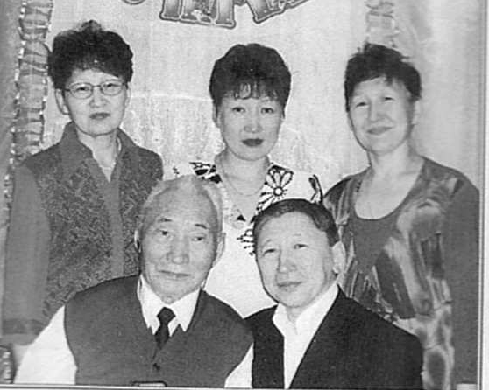
С дочерями Кларой, Галиной, Еленой и сыном Николаем

42 года совместной жизни в любви и согласии, в горе и радости, разделенные пополам. «Мы счастливые дети, выросшие в семье, где царили любовь, согласие, взаимопонимание, единство действий, мнений, взаимовыручка. В ней никогда не существовали разрушительные для людей слова: курение, алкоголизм, брань. Нашим идеалом все годы оставался отец, наш чуткий заботливый родитель, с лица которого не сходила приветливая улыбка. Для окружающих - приятный собеседник, для друзей – надежный друг, для молодых - верный советник, для пожилых – источник жизнелюбия. Нас всегда восхищали его трепетное отношение к нашей маме, постоянная забота о ней, желание огородить ее от домашних дел и главное участие в воспитании детей. С ним никогда не было скучно: на все наши вопросы были ответы, на проблемы- решения. Он любил природу, премудростям обращения с ней учил нас с малых лет. Обожал наш семейный отдых на даче: рыбачили, собирали ягоды, грибы. Во всем ценил порядок: постоянно латал, убирал, ремонтировал, подправлял. Во дворе у нас все имело определенное постоянное место. Вовремя убирался двор от снега» -вспоминают дети.

Опыт общественной автобиографии главы семьи

1940 г. 23 марта Дмитрий вступил в ряды Ленинского комсомола.
11 лет он был бессменным секретарем комосмольской организации соседних двух колхозов.
1952 г. 18 сентября - один из счастливейших дней в жизни Дмитрия Стручкова – он вступает в ряды коммунистической партию и остается верен ей до конца своих дней.
19 лет – секретарь партийной организации села.
13 лет - член пленума районного парткома и ревизионной комиссии района.
9 лет - заседатель нарсуда, депутат сельского и районного советов 9 созывов.
Дважды население доверяют ему пост председателя сельсовета в с. Абый.
В тяжелые годы войны в с. Таала Кюель силами энтузиастов-комсомольцев поставлен был типовой хотон на 100 голов. Сами для топки заготавливали дрова, всем миром поддерживали одиноких и неимущих, отказывая себе во многом. Основным направлением работы Стручкова-председателя на селе было расширение пастбищных угодий - 3 года общего усиленного труда по спуску воды озер «Хоспохтоох» - в «Улахан сиэн», «Оттох-Атах» - в «Уйаандьы». Через 2 года густая трава радовала глаза сельчан, обещая ежегодно богатый урожай. Вместо покосившихся от времени зданий школы и интерната красовались в селе типовые новые здания. Расширили территорию услуг, открыв магазины на дальних населенных участках Оттох-Атах и Таала –Кюель. Жители видели дальнозоркость руководителя-вожака и как могли поддерживали его начинания, не считаясь со временем.
А во всем этом коммунист Дмитрий Дмитриевич видел всегда налаженный контакт депутатского корпуса с населением при определении первоочередных задач и утверждающую силу молодежной комсомольской организации.
Свидетели труда, общественной деятельности.
Яркий след большого труженика, патриота вписан в историю района и республики. Дмитрий Дмитриевич в составе республиканской делегации принимает участие на форуме лучших работников торговли РСФСР в г. Москва, где ему вручили почетный знак «Отличник советской торговли». В 1982 году он был удостоен высокого звания «Заслуженный работник торговли РФ». Имя Почетного ветерана РС(Я), Почетного гражданина Абыйского района, обладателя медалей «За доблестный труд в годы Великой Отечественной войны 1941-45 г.г.» и «Ветеран труда», почетных грамот Президиума Верховного Совета СССР, Президиума Верховного совета ЯАССР, Якутского обкома КПСС и Совета министров ЯАССР навечно вписано в Книгу почета Абыйского района, Колымо-Индигирского управления торговли.
Все можно изменить к лучшему.
На пенсии он не скучал. В семье Стручковых свято хранится память о достойных и уважаемых родителях, берегут здесь оставшиеся после них дорогие сердцу вещи: дневник- монолог отца, отразивший всю богатую событиями жизнь семьи; страницы истории развития торговли в районе, работников, внесших свой вклад в ее развитие, директоров и завфакториями, чьи имена не сохранились в архиве; старые фотографии, письма, награды. Значит, генеалогическое древо семьи будет расти, пока будет жить хоть один представитель рода, и всё лучшее из прошлого будет взято с собой в будущее.

«Доброе имя ценнее богатства»
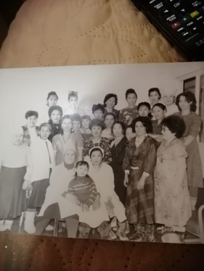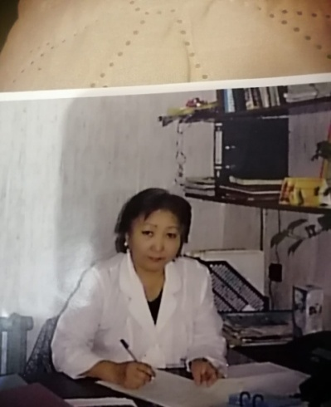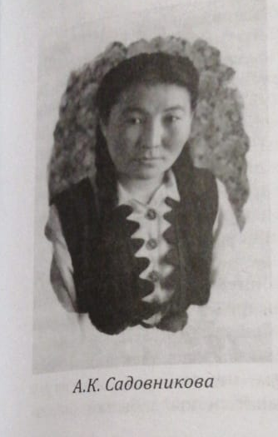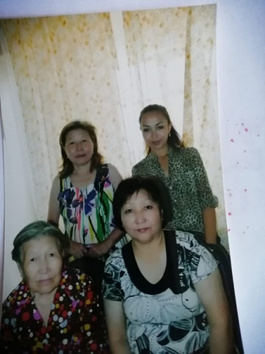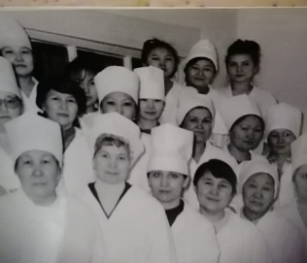

Династия - это великая ответственность друг перед другом людей, связанных кровными узами и к тому же избравших одну профессию. А медицинская династия - это ответственность не только перед родными, но и перед тысячами нуждающихся в помощи людей.
Как все начиналось
Крепость семьи поддерживала бабушка Агафья Егоровна,которая пользовалась большим авторитетом среди жителей участка .Нелегкой была ее жизнь ,но она выдержала все ее перепитии и дожила до 88 лет. В 30-е годы ,когда образовали колхоз имени БароноваАгафья Егоровна вступила в негои честно проработала в нем долгие годы дояркой,о чем свидетельствуют 2 грамоты Президиума Верховного совета и медаль « За доблестный труд» передовой доярки.Сердобольная бабушка всегда готова была придти на помощь к страдающим,поддержать в беде,отдать последнее нуждающемуся. На маленьком отдаленном участке «ТаалаКуол» , где никогда не было медиков ,за помощью обращались к ней. Безотказно ,по доброте души помогала роженицам -народ негласно признавал ее «бабыскаьытом».
Ее младшая дочь Садовникова Александра Константиновнапервый акушер-гинеколог из Абыйского района.Из ее воспоминаний: «Детство моебыло безрадостным. В школус. Абый пошла в 8 лет и проучилась до 5 класса, проживала то в интернате, то у родственников..Когдаучилась в 3 классе ,началась война,и мы ,дети войны сполна испытали тяготы военных лет.Победу я встретила в Дружине,где училась после 5 класса.В 1947 году выпускница 7 класса вместе с подругами Евдокией Никулиной и Анной Никулиной поступили в ЯФАШ(Якутский фельдшерско-акушерский пункт).Трудовую деятельность они начали в своем районе. В первые два года молодому специалисту Александре Садовниковой предстояло пройти 2 серьезные испытания эпидемией: скарлатины - в Урасалахе,кори и коклюша – в Сыганнахе.Молодой специалистзадумалась о необходимости дальнейшего обучения.В 1952 году эта смелая девушка по морскому пути ,через Архангельск добралась до Ленинградаи поступила в мединститут имениакадемика Павлова.Обучение было платное – приходилось ограничивать себе во всем. Преподаватели восхищались ее целеустремленностью.Но никакие уговоры остаться не подействовали на нее.С дипломомакушера –гинеколога она вернулась на родину.Получает назначение на работу вселоСыганнаах,откуда и уезжала на учебу . Население встретило ее очень хорошо- здесь ее ждали .Скоро перевели ее в районный центр п.Дружин .Затем в связи с переводом АлексеяРомановича Семенова на должность замначальника Нюрбинского ОВД ,семья уезжает по месту назначения мужа.
Опытному и ответственному врачу Александре Константиновне была доверена работа в п.Черский,насчитывающий 13000 жителей .Семья прожила в нем 20 лет,снискав уважение жителей и как врач,и как пропагандист активной общественной жизни.Свидетелями добросовестной работы Александры Садовниковой , депутата,председателя постоянной комиссии по здравохранению улусного совета депутатов –это детсад и больница ,построенные в с. Андрюшкино,банно-прачечный комбинат и канализационная система с биологически очищающим устройством в п.Черский и главное, заметное сокращение смертности детей.
В 1973 г ей было присвоено высокое Звание «Заслуженный врач Якутской АССР» В 1991 – 1998 годах продолжает работать в республиканской больнице г.Якутск,заботясь об охране здоровья матерей и детей республики.
- В 1964 годуДмитрий Иванович.родной дядя привел в семью молодую жену ГалинуТуласынову,врача - педиатра . Она укрепила зарождающуюся в детских головах мечту –стать врачом,способствуя формированию в семье авторитета профессииврача.С малых лет воспитанная на правильных традициях пионерии,комсомола ,Коммунистической партии Галина Петровна активно участвовала в общественной жизни поселка,пользовалась большим уважением населения как врач. Она первая в районе, кто удостоился высокого звания «Заслуженный врач ЯАССР».

Опережая события ,скажем,что дело матери продолжено дочерью.После школы в 1982 г Лена поступила в Лениградское медучилище ,успешно окончив которое, 8 лет проработала в детской городской больнице №1 г.Ленинграда. Ее не хотели отпускать,но тоска по родине , по родным людям была сильнее. В 1992 годы Лена устроилась на работу в ЦРБ в п. Белая Гора.С1996 года по настоящее время трудится в МСЧ МВД по РС,Я. Шелковникова Лена Дмитриевна медицинская сестра поликлиники Госпиталя Федерального казенного учреждения здравоохранения «Медико-санитарная часть МВДв копилку достижений семьи,созданную безупречным трудом матери вложила свои награды: знак «Отличник здравохранения», Почетные грамоты Министерства внутренних дел по РС.Я и Министерства здравоохранения РС,Я за многолетнюю и безупречную работу.

Врачевание продолжила и дочьМариты и Леонида Садовниковых.После окончания Белогорской средней школы в 1996 г. Вера поступила в медицинский институт ЯГУ по специальности лорврач. В 2003 г. выпускница института былараспределена на работу в г.Нерюнгри и до 2013г.работалалор-врачомвдетскойполиклинике №3, а с 2015 г. работает лор врачом в п.Усть-Мая

Вера Леонидовна благодарна судьбе за то, что выросла среди врачей.«Я соединяю две семьи врачей Слепцовых и Садовниковых– говорит она. – Служить медицине трудно, но интересно и почётно. Всем ты нужен – и в рождении, и в болезни, и слово, сказанное выздоравливающим: «спасибо» – это бальзам на душу».
Главное, наследие двух замечательных врачей: Александры Константиновны и Галины Петровны продолжает жить,оно перешло к молодому поколению и передает своим - любовь к человеку, своему делу, порядочность, ответственность, профессионализм, и все те бесценные качества, которыми обладает человек в белом халате.
Как оно зарождалось
Анастасия Константиновна Садовникова и отец Чирков Егор Иванович в любви и заботе воспитали и вырастили 7 детей.,которые с малых лет на примере родителей усвоили понятия трудолюбие, ответственность, взаимопомощь и сострадание.Все они посвятили свою жизнь спасению людей . Медицинская династия Садовниковых- Чирковых ,продолжающаяся в трех поколениях гинекологов,педиатров, терапевтов, психиатров,врачей УЗИ,лорврачей и медсестер,хорошо известна в районе и республике и уже несколько десятилетий врачует людей.
По стопам тети
Старшая дочь Галина Егоровна после окончания средней школы поступила в Якутский мединститут на терапевтическое отделение .Вернувшись в родной улус заведовала медпунктом вс.Сутороха. Затем 2 года училась в ординатуре.Она выбрала путь родной тети ,эталона врача Александры Садовниковой,получила диплом акушера – гинеколога работала в поликлинике п Белая Гора.Затем с !974 –94гг - кожный венеролог. Когда в поселке открыли ДИПИ для одиноких и пожилых людей по приглашению Службы соцзащиты Галина вместе с сестрой Агафьей,глубоко понимая, что круглосуточно лично или по телефону должна быть всегда готова придти на помощь ,идут к тем ,кто особо нуждается в врачебной помощи .
«Понимаете, есть семейная сила, сила традиции, когда вырастаешь в определенной системе, или в определенной семье, или в определенном окружении. Из этого бывает трудно выбраться. Я с самых детских лет помню все это медицинское окружение, помню лица замечательных, очень умных, очень ярких людей. И это производило впечатление, хотелось быть на них похожим. Наверно, все это сказывается, в конце концов, особенно раньше – ведь раньше жизнь была другая, не такая, как сейчас. Сейчас люди смотрят телевизор, погружаются в компьютер – все остальное не существует. А прежде самым главным было общение.В медицину надо идти – по призванию. Надо любить профессию,»- считает Галина Егоровна,отдавшая46 лет здравоохранении. Ее многолетний добросовестный труд достойно оценен: звание «Отличник медслужбы,обладатель медали «Гражданская доблесть»,Знак» За социально-экономическое развитие района». Почетный ветеран Абыйского улуса,Почетная грамота правительства РС.Я.Но самой главной наградой своей жизни считает достижения дочери Марии,которая в Китае открыла частную школу для . детей.
В данное время Галина Егоровна на заслуженном отдыхе,но какврач она продолжает оказывать врачебные услуги своим родным и близким.
Младшая сестренка Галины Егоровны Агафья Егоровна после школы окончила медучилище по направлению медсестра ясельной группы.По возвращении работала в ясли-саде с Сутороха .Была круглосуточная работа,когда детей приводили в понедельник и забирали домой в субботу,послеобеда.Детишки любили спокойную добрую нянечку. А некоторые даже называли ее мамой. Эту заботливую девушку обожали и жители Дома-интерната,куда она устроилась по зову сердца и большого желания помочь страдающим, облегчить одиночество и помочь жизнь Отличник социальной службы-звание ,присвоенное ей ,полностью характеризует ее как замечательного человека,посвятившего свою жизнь на добрые дела.
Ее старший сынАндрей Чирков выбрал наследственную профессию -после школы пошел учиться в медучилище. Почему туда ,Андрей объяснил так: «К выбору профессии врача нужно подходить очень осознанно. Будет правильно начать с низов, поработать рядовым санитаром в больнице,с этих позиций я пошел на специализацию «медбрат», саму практику прошел нынче в Медцентре ,в период пандемии. Свои особенности имеет и обучение в мединституте .Дело в том, что первые три года у будущих медиков совершенно нет свободного времени на развлечения и общение со старыми друзьями: мы полностью погружены в изучение академических наук. Затем, на четвёртом курсе, мы , ,оказывается ,немного «выныриваем», возращаемся к прежней жизни и понимаем, что изменились и начали думать и выражаться иначе, автоматически используем в речи специальные термины, не совсем понятные людям, не связанным с медициной .В этом году я еще убедился .,что учебу можно совмещать с работой .В этом году я совмещаю учебу с работой медбрата вГематологическом отделении Медцентра..Сейчас для меня, конечно, важнейшей является ближняя перспектива – получить диплом, выбрать узкую специализацию и начать работать как врач.»
Под боком своих родных строит карьеру племянник Константин Чирков,сын Иннокентия Егоровича.И тоже следует закону династии «Доброе имя ценнее богатства». Меня никто не наставлял, как важно ответственно относиться к учёбе, я виделс детства уважение народа к врачебной специальности,. Я носил фамилию известных врачей и мне в школе, а затем и в институте было стыдно получать плохие отметки, – уточняет Константин. Сомнений при выборе не было .Лечебное дело и точка.Рад.Не ошибся. По распределению поехал в Таттинскийулус.Женился,она врач терпевт ,в данное время живут в г.Якутск.Константин Работает в поликлинике МВД,Супруга Александра на РВ 2 терапевт
Николай Чирков,сынБудимира Егоровича и его супруга Диана - оба– врачи ,работают в одной больнице,.Где бы не работала эта медицинская параих знают как хороших специалистов, как врачей, которые всегда идут в ногу со временем, осваивая современные и высокотехнологичные методы лечения и диагностики.Николай после окончания Урасалахской СОШ поступил в медколледж на специальность фельдшера..По возвращении год проработал на скорой помощи в п.Белая Гора..Приятныйобщительный паренек сразубыл признан земляками,завоевал доверие особенно людей пожилого возраста,которые увидели в нем будущего настоящего врача..По их благословению и по своему решению Николай поступает в Мединститут на лечебное дело.натерапевта..Встретил здесь свою судьбу.Нелегко было молодой семье совмещать учебу и семейные дела.. Но молодые выстояли., как видите , и все последующие годы ,работы занимаются повышением своей квалификации .Учебу проходили в г Хабаровске..Теперь в этой семье терапевт, детский психиатр ,врач УЗИ ,фтизиатр. .Сочетать две роли :врача и родителя ,конечно ,трудно Но не для этой семейной пары:
«Уже давно мы для себя решили дома о работе не говорить. С годами, у нас это получается всё лучше и лучше. Совсем «выключить врача» вне больницы, конечно, не выходит. Потому что множеству людей, близких и дальних (на рынке, в магазине, на прогулке, по соседству, друзьям друзей, коллег и пр.) нужны наши советы, консультации и поддержка. Даже путешествуя в отпуске, на подсознательном уровне мы всё равно остаёмся врачами. Это нормально, все врачи так живут.»

В семье Георгия Егоровича трое детей .Они все получили высшее образование в разных московских вузах: Стас,авыпускник химического факультета Московского государственного университета, основатель косметической линии « Biuпt»в Штате Калифорния. Ленаокончилав Московский институт статистики и информатики Молодая мама успешно работает экономистом в строительной компании, где высоко оценивают ее профессиональные данные
Местом жительства молодая семья выбрала родину мужаДжеймса СмитаСемья живет в Нью-Йорке.Младшая.Оля имеет диплом институтаэкономики и права в г.Москва.Оля живет работает в п . Белая Гора помогает семейному бизнесу- руководит магазинами
.ГеоргийЕгорович не имеет наследников –медиков , однако - так уж совпали звезды – его женой стала девушка по имени Саргылана, конечно же, с дипломом врача- педиатра.
«Я приехала в Абыйский район в 1990г после окончания Кемеровского Государственного Мединститута по специальности педиатр ия, замуж вышла в студенчестве за Абыйского парня Чиркова Г, он из Суторохи.
Сразу же гл врач Чиркова А К назначила меня гл врачом Урасалахской уч больницы, там я проработала 1год,после перевели в ЦУБ врачом педиатром. Нас было 4 педиатра-Егорова Н Д, Милюткина Т И, Иванова Н В. Коллектив ЦУБ был очень дружным, грамотным. Наставником нашим была Наталья Дмитриевна, очень грамотная, внимательная.Нашим гл помощником была Садовникова Мария Дмитриевна, она отвечала за прививочную работу, очень добрый человек. Патронажной медсестрой была Бабиченко А., Медсестрой Колодезникова Л. Работала до 2003г,после решились открыть с мужем семейный бизнес, надо было учить детей».
Чем же удивительна врачебная династия Чирковых - Садовниковых? Тем, что здесь собрались лучшие представители медицинской школы. Ведь каждый из следующих поколений, выбравший врачебный путь, сделал это осознанно и ответственно. Так как каждый из них с ранних лет видел ,насколько непростой, самоотверженный труд- служение человеку во имя сохранения его здоровья.

ПОКОРИТЕЛИ ВОДНОЙ СТИХИИ
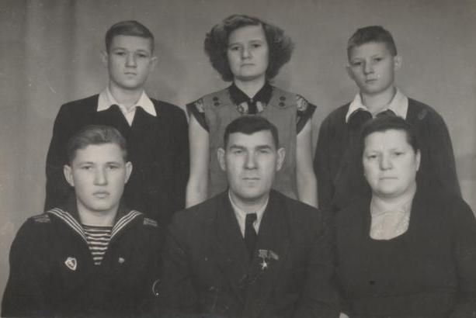Иван Игнатьевич Малякин
Родился 20 апреля 1915 года в г. Ленинске Сталинградской области.
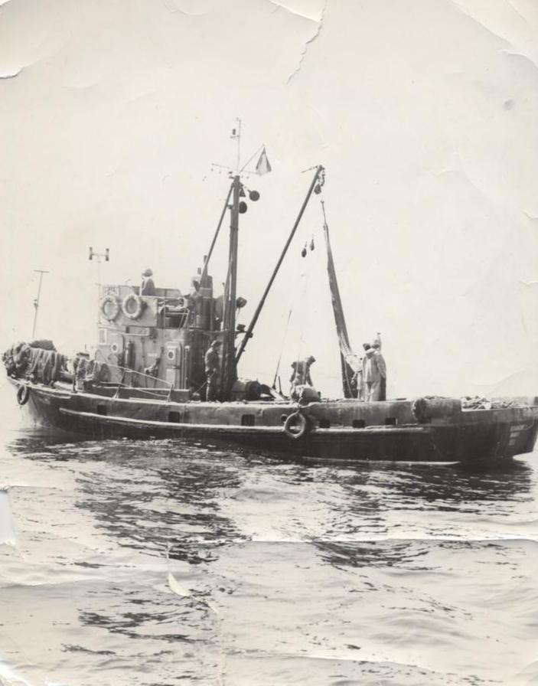 На нем плавал матрос Иван Малякин

В 1934 году приехал во Владивосток. Работал на рыболовных сейнерах Дальгосрыбтреста матросом, траловым мастером, помощником капитана. В 1938 году, приехав на Камчатку, работал в рыбартели имени Кирова Петропавловского района, а с 1960 года -- членом рыболовецкого колхоза им. В.И. Ленина, пройдя путь от старшины мотобота до капитана РС-300 «Воросма».
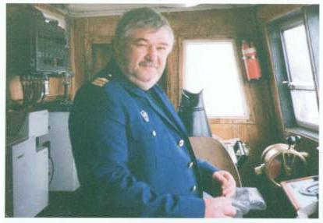Человек огромного трудолюбия и кристальной честности, он всегда ставил государственные интересы на первый план. За многие годы работы в его трудовой книжке было записано: 1944 г. — награжден медалью «За трудовую доблесть». 1945 г. — награжден медалью «За доблестный труд в Великой Отечественной войне 1941-1945 г.г.». 1954 г. — избран депутатом Верховного Совета СССР. 1955 г. — награжден большой серебряной медалью ВДНХ. 1956 г. — награжден большой золотой медалью ВДНХ; — избран делегатом ХХ съезда КПСС. 1957 г. — присвоено звание Героя Социалистического Труда. 1958 г. — избран депутатом Верховного Совета СССР. 1970 г. — в ноябре вышел на пенсию. Умер во Владивостоке 16 ноября 1974 г. Его именем был назван один из больших морозильных траулеров. Был учрежден специальный именной диплом для награждения на слетах рыбаков экипажей, победивших в социалистических соревнованиях.
С далекой Камчатки на Абыйскую землю в 1970 году прилетела молодая семья Анатолия и Ольги Малякиных с маленькой дочкой на руках и окутанные «речными туманами» реки Индигирка остались жить в новом современном поселке городского типа Белая Гора на целых 40 лет продолжить Дело легендарного отца Ивана Игнатьевича Малякина, Героя Социалистического Труда, было продолжено в Белогорском речном порту, его сыном Анатолием Ивановичем Малякиным. Начал работу рулевым мотористом на «СПН-680». Белая Гора стала родным пристанищем для всей семьи. Здесь родились у них 2 сына и младшая дочка. Уже с первой навигации руководство заметило смекалистого специалиста. А он, как большинство речников, жил в ожидании каждой новой навигации, усиленно готовился к встрече с Индигиркой, требующей особенной собранности, чтобы успеть за короткий сезон лета доставить все заявленные грузы до пунктов назначения.. Под началом знаменитых Индигирских капитанов И.Е.Алексеева и Р.М.Силинского Анатолий Иванович прошел хорошую трудовую школу, овладел тонкостями судоходства на этой красивой своенравной реке. Упорство молодого специалиста в овладении новыми знаниями самообразованием и поступление на заочное обучение снискали уважение в коллективе. От рулевого моториста вырос Анатолий до капитана-механика. Капитан «СПН» Малякин сумел организовать работу своей команды так умело, что с 90-х его экипаж неизменно был среди лучших в Ленском речном пароходстве. Вклад капитана Малякина в обеспечении нефтепродуктами населенных пунктов Индигирки по праву оценили жителе Аллаихи, Абыя и Момы, а руководство пароходства удостоила его множеством наград, среди которых медаль «300 лет российскому флоту», нагрудные знаки: «Отличник речного флота», «За безаварийную работу на речном транспорте».
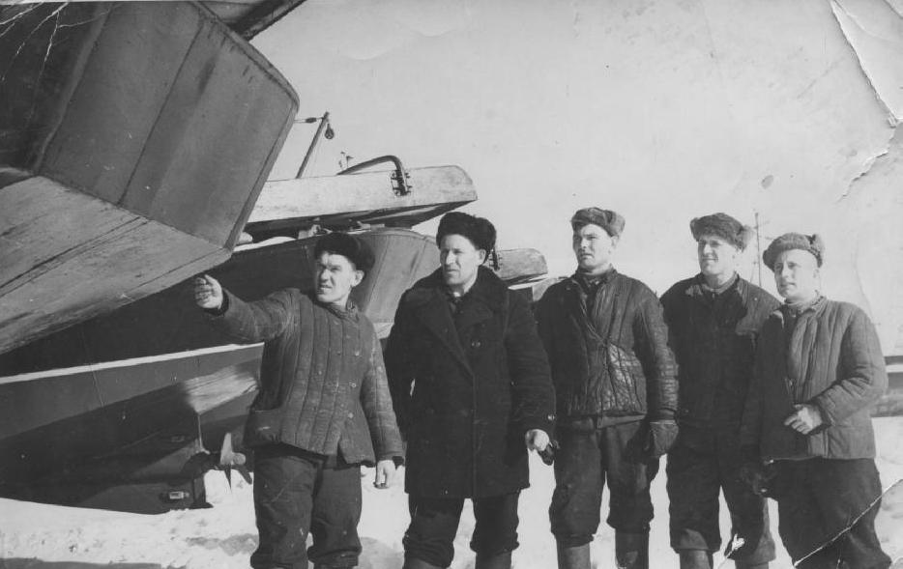 Иван Малякин придумал модернизированную лебедку, внедрил ярусный лов рыбы.

У Анатолия был надежный тыл. Рядом с ним все эти годы трудилась его супруга. Выросшие на трудовом примере отца сыновья Иван и Илья пошли по его стопам, продолжая семейный путь речника, некогда открытого им известным дедом. Сын Иван Малякин как капитан «вырос» на Индигирке, он с детства с отцом на речной волне. Да и средняя школа целенаправленно занималась будущими речниками, азы профессии ребята получали на факультативе «Рулевой- моторист», где наставниками их были известные профессионалы речного флота. Иван младший получил высшее образование в НГАВТе. После окончания школы в коллектив речпорта пришел младший Илья.
Несомненно, такая река как Индигирка «кует из судоводителей настоящих профессионалов, а отдаленность от центра делает их незаметными героями»
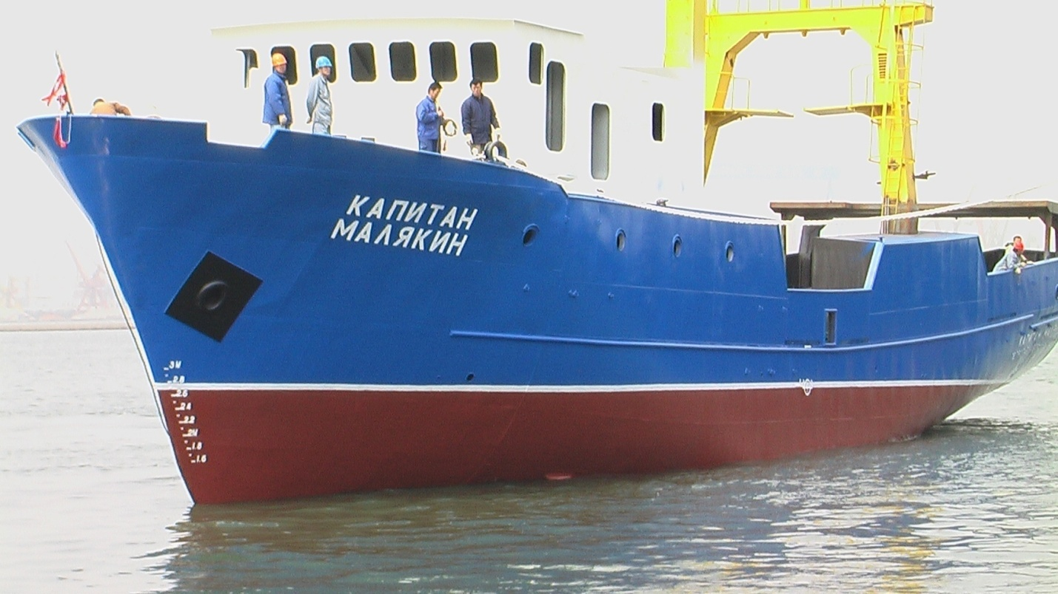2006 год. Новый рыболовный сейнер РС-600 названный в честь Ивана Малякина.

Уважаемые земляки проект «» будет продолжаться в течении 2021 года. Сотрудники библиотеки с надеждой обращаются к Вам за помощью в сборе материалов о трудовых династиях, которые внесли большой вклад в развитие экономики района, способствовал

